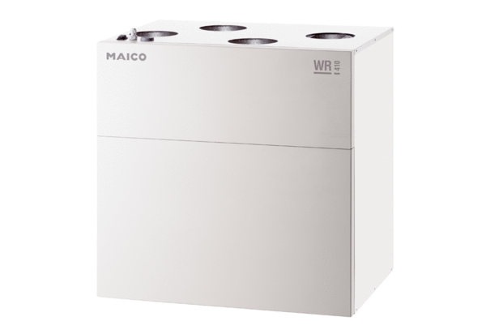Centrální ventilační přístroj WR 410Obsah dodávky: 1 kusSortiment: K
Typové číslo: 0095.0228Výrobce: MAICO

